- Kiotviet
- Giao diện danh mục hàng hóa
Giao diện sẽ hiện thị ra danh sách thông tin các sản phẩm với các thuộc tính như: Mã hàng hóa, giá bán, giá vốn, tồn kho.
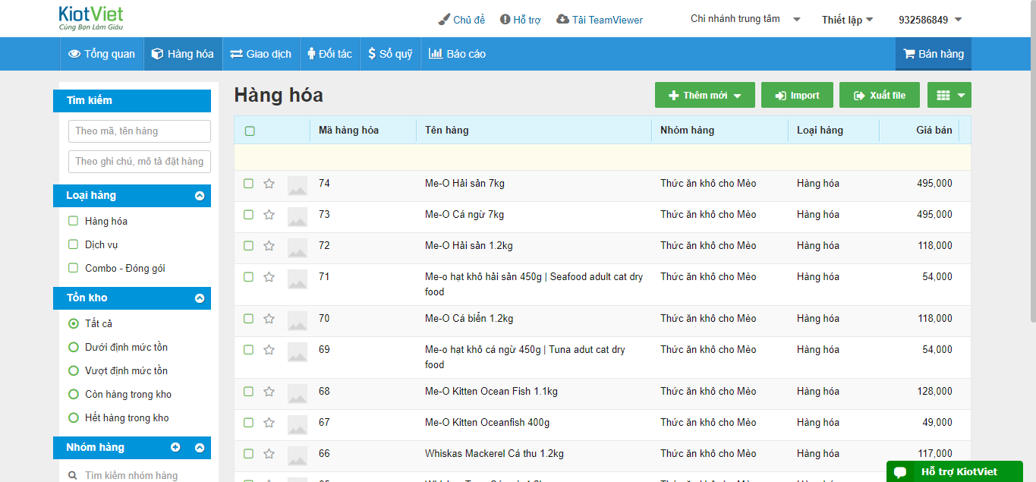
- Giao diện thiết lập giá
Giao diện thiết lập giá cho phép người dùng thay đổi giá bán của sản phẩm.

